14.04.2020г. Логопедическое задание Всемирновой Вере,7А класс

(кл.рук. Требухова А.П., учитель-логопед Смирнова М.Ф.)

1.Повторяй артикуляционную гимнастику для языка.

2.Чётко проговаривай речевую зарядку на звук /С/. Прячь язык за нижними зубами на звук /С/.

Са, са, са – хитрая лиса. Ас, ас, ас – мы пили квас.

Со, со, со – вот колесо. Ос, ос, ос – сладкий абрикос.

Су, су, су – сумку я несу. Ус, ус, ус – я не трус.

Сы, сы, сы – длинные усы. Ис, ис, ис – я люблю ирис.

3.Назови предмет, про который говорят «ОН», «ОНА», «ОНО», «ОНИ», соедини слово и картинку линией, запиши слова внизу под картинкой. Составь предложения по опорным схемам устно. Считай количество слов в каждом предложении.

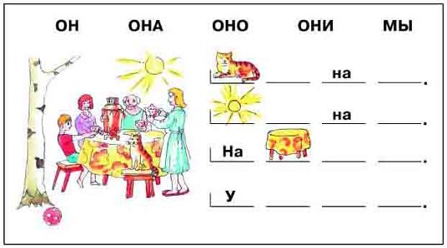

ОН_________________________________________________________________________________________________________________________________ОНА________________________________________________________________________________________________________________________________ОНО________________________________________________________________________________________________________________________________ОНИ________________________________________________________________________________________________________________________________

4. На какие группы можно поделить эти слова? Назови диких животных, домашних, птиц.

